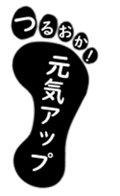

様式第９号（第１１条、第１３条関係）

年 月 日

鶴岡市長 佐 藤 聡 様

郵便番号

住所

団体名

代表者氏名

日中連絡先の電話番号

㊞
令和 年度鶴岡市地域介護予防活動支援事業実績(状況)報告書

令和 年 月 日付け第 号で交付決定のあった、鶴岡市地域介護予防活動支援事業について、鶴岡市補助金等に関する規則第１３条(第１１条)の規定により、その実績(状況)の関係書類を添付して報告する。

